รายงานผลการทดลองที่ 9

จัดทำโดย

21 64362609 นายธนเดช พร้อมพรชัย 9

22 64362784 นายธนาธิป ตระกรูด 9

เซคที่ 1 กลุ่มที่ 9

เสนอ

ดร.เศรษฐา ตั้งค้าวานิช

รายงานนี้เป็นส่วนหนึ่งของรายวิชา Embedded System 2 305386

ภาคเรียนที่ 2 ปีการศึกษา 2566

1. นิสิตใช้ IDE สำหรับพัฒนาชุดคำสั่งของ Arduino Leonardo ด้วยภาษา C โดยใช้ Arduino IDE เพื่อเขียนโปรแกรม Lab09_x.ino
2. นิสิต เลือกรุ่นบอร์ดเป็น UNO
3. นิสิต Verify (คอมไพล์) โปรแกรมที่นิสิตเขียน หากมีข้อผิดพลาด (error) ให้ทำการแก้ไขโปรแกรมที่นิสิตเขียนให้ถูกต้อง
4. นิสิต เลือก COM port ให้ถูกต้อง
5. นิสิต Upload (อัพโหลด) โปรแกรมที่นิสิตเขียน
6. นิสิตบันทึกผลการทดลอง และอธิบายการทำงานของแต่ละคำสั่งในโปรแกรม และทำออกมาในรูปแบบรายงาน
7. ให้นิสิตทำการทดลองที่เหลือ โดยวิธีเดียวกันตั้งแต่ข้อที่ 1 ถึง ข้อที่ 6
8. ถ้าการทำการทดลองใดมีการบ้านหรือแบบฝึกหัดท้ายการทดลอง ให้นิสิตตอบคำถามให้ชัดเจน และถ้าหากเป็นการเขียนโปรแกรม ให้ทำในรูปแบบเช่นเดียวกันกับการทดลอง และแนบมาในรายงานการทดลองพร้อมกันด้วย

การทดลองที่ 9_1

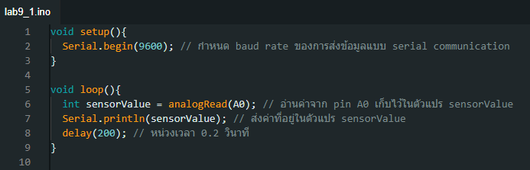

ผลการทดลอง

* เมื่อทำการหมุนตัวต้านทานปรับค่าได้จะเห็นว่าค่าที่ port A0 จะมีค่าเปลี่ยนแปลงไป

การทดลองที่ 9_2

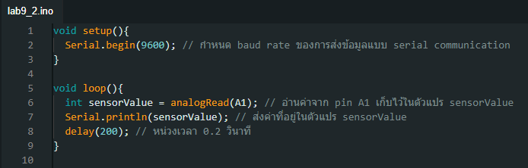

ผลการทดลอง

* เมื่อเอามือไปปิดเซนเซอร์รับแสงจะได้ค่าอินพุทจาก port A1 เปลี่ยนแปลงไป

การทดลองที่ 9_3

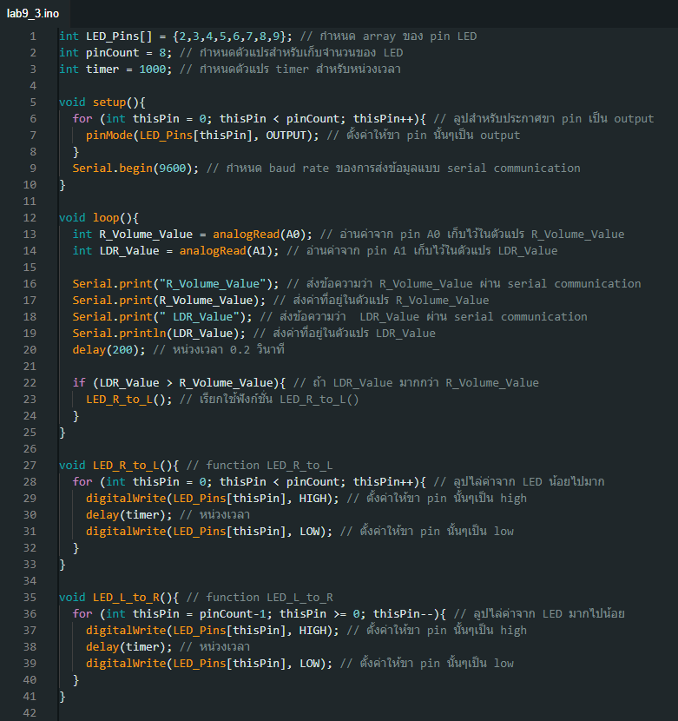

ผลการทดลอง

* ส่งค่าของ R_Volume_Value และ LDR_Value ผ่านทางการสื่อสารอนุกรม และเมื่อค่าของ LED_Value มากกว่า R_Volume_Value ไฟ LED จะวิ่งจากขวาไปซ้าย

แบบฝึกหัดการทดลองที่ 9_1

1. ให้นิสิตต่อวงจรเช่นเดียวกับรูปที่ 9.1 หรือ 9.2 และดัดแปลงโปรแกรมจาก 9_3 เพิ่มเติมดังนี้

เมื่อค่า Analog Input ของ LDR มีค่ามากกว่าค่า Analog Input ของตัวต้านทานปรับค่าได้ ให้ส่งคำว่า “SOS” ออกมาทางการสื่อสารอนุกรม

1. โปรแกรมทำงานไม่รู้จบ

